Scheda 2 - Valutazione delle competenze tecnologico-didattiche
Indicazione n. 1
Dovete fare un accertamento nella vostra scuola per verificare il livello di frequentazione delle tecnologie informatiche.
Proponiamo qui uno schema di riferimento:
Provate ad elaborare un questionario funzionale allo schema proposto.
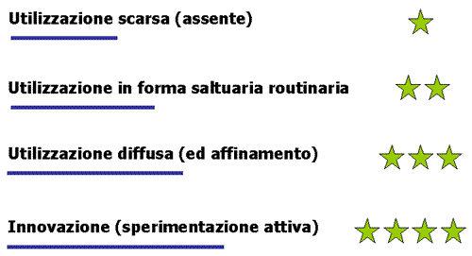
Scheda 2 - Valutazione delle competenze tecnologico-didattiche
Indicazione n. 2
Provate a mettere a punto un questionario per rilevare le competenze tecnologico-didattiche possedute dai docenti, da cui possa risultare a quale tipologia di docenti essi appartengono:
1 - docenti ancora in fase di prima alfabetizzazione tecnologica;
2 - docenti già abbastanza (o molto) esperti sul piano tecnologico, ma non metodologico;
3 - docenti già abbastanza (o molto) esperti sia sul piano tecnologico che metodologico.
Indicazione n. 3
La vostra scuola deve attrezzarsi di conoscenze tecnologiche specifiche in breve tempo.
Dovete stabilire una procedura di disseminazione di conoscenze tecnologiche interna alla scuola.
Come affrontereste il problema (modello a cascata, tutoring ad orario, “prova e chiedi”, supporto web…)

